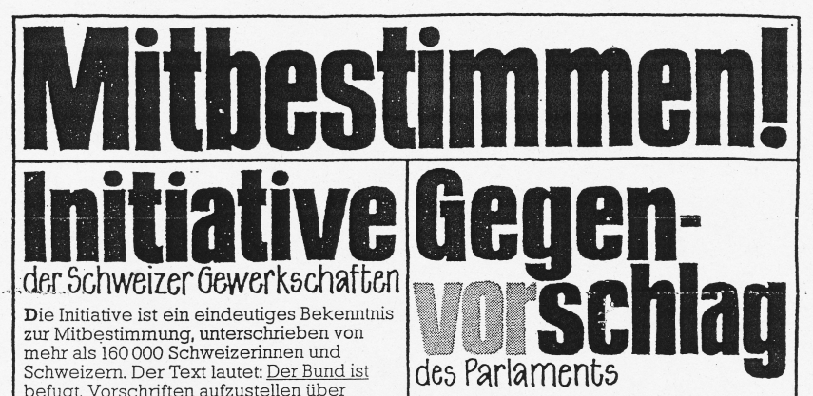
Der Haupteinsatz der Gewerkschaften anfangs 1976 galt der Mitbestimmungsinitiative. „Die Initiative ist ein eindeutiges Bekenntnis zur Mitbestimmung, unterschrieben von mehr als 160'000 Schweizerinnen und Schweizer (damals brauchte es für eine Initiative nur 50'000 Unterschriften). Der Text lautet: Der Bund ist befugt, Vorschriften aufzustellen über die Mitbestimmung der Arbeitnehmer und ihrer Organisationen in Betrieb, Unternehmung und Verwaltung. Das ist einfach und klar. Auf dieser Verfassungsbasis lässt sich eine echte Mitbestimmung aufbauen. Echt heisst: Mitbestimmen in allen wichtigen Fragen des Wirtschaftslebens, am Arbeitsplatz wie in der Unternehmensführung. Die Initiative garantiert, dass alle Arbeitnehmer das Recht auf Mitbestimmung erhalten sollen, also auch die rund 300'000 Mitarbeiter in den Verwaltungen von Bund, Kantonen und Gemeinden. Ausdrücklich wird auch festgehalten, dass die Arbeitnehmer in den Betrieben Vertreter ihrer Verbände als Berater einsetzen können, um die Mitbestimmung sachgerecht und wirksam zu gestalten.“
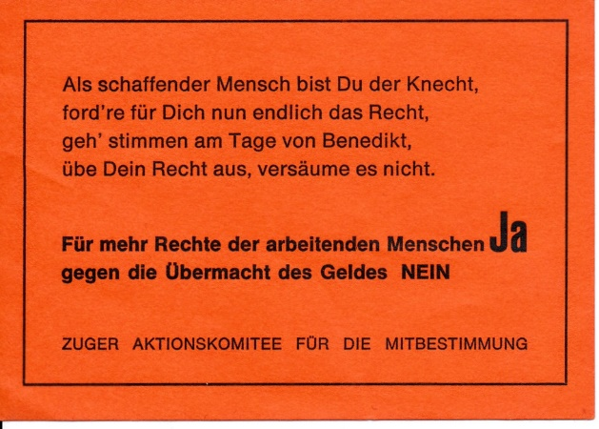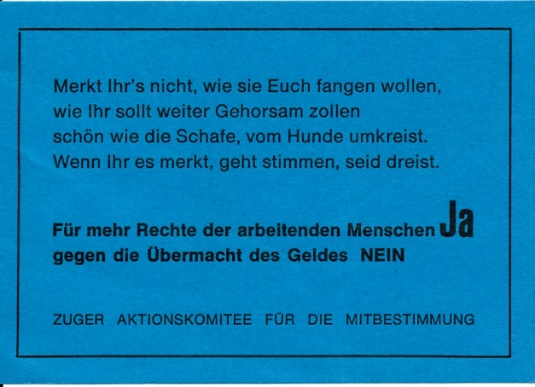
Die Initiative war von den Gewerkschaften (Schweizerischer Gewerkschaftsbund SGB, Christlichnationaler Gewerkschaftsbund CNG und Schweizerischer Verband Evangelischer Arbeitnehmer SVEA) gemeinsam lanciert worden. Wahrscheinlich zum ersten Mal in ihrer Geschichte hatten diese drei Dachorganisationen zusammen etwas gemacht. Gegen diese Initiative hatte das Parlament einen Gegenvorschlag ausgearbeitet, der verhindern wollte, dass die GewerkschaftsfunktionärInnen zur Mitbestimmung in den Verwaltungsräten beigezogen werden konnten. „Die Ausübung der Mitbestimmungsrechte gemäss Absatz 1 steht ausschliesslich den im Betrieb beschäftigten Arbeitnehmern zu.“ Der Gegenvorschlag war ein taktischer Zug, um die Mitbestimmung zu bodigen. Die Gegenkampagne lief denn auch unter der Parole „Nein zur betriebsfremden Gewerkschafts-Mitbestimmung“. „Der Gegenvorschlag der Bundesversammlung richtet sich nicht gegen die Gewerkschaften. Denn seit Jahrzehnten sind die Gewerkschaften Vertragspartner der Arbeitgeberorganisationen. Das soll auch weiterhin so bleiben. Nicht erwünscht ist jedoch die betriebsfremde Mitbestimmung durch Gewerkschafts-Funktionäre.“ Wie so oft wird auch hier den Gewerkschaften wohlwollend auf die Schulter geklopft, ihnen jedoch möglichst wenige Rechte gegeben.
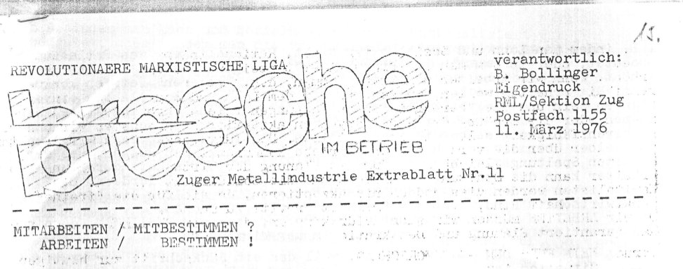
Wir von der RML konnten uns nicht für die Mitbestimmungs-Initiative erwärmen. Wir beschlossen Nein zum Gegenvorschlag und Stimmfreigabe für die Mitbestimmungs-Initiative. „Es ist völlig richtig, mehr Demokratie und Macht im Betrieb zu haben, um der Willkür der Unternehmer den Riegel zu stossen. Die Einsicht in alle Bücher und damit verbunden, die Aufhebung des Bankgeheimnisses, was uns Arbeitern erlaubt alle Finanzbewegungen zu kontrollieren, bilden neben der Einsicht in alle anderen Unternehmerentscheide ohne jegliche Schweigepflicht der Arbeiterdelegierten, die Hauptpunkte. Mit diesen Mitteln wird es uns möglich sein, unsere Interessen und Forderungen besser abzusichern und durchzusetzen. (...) Darum müssen wir Arbeiter unser Veto einlegen können. Dies kann aber nicht mit einem Gesetz geschehen, sondern nur mit der Mobilisierung und der direkten Aktion aller verwirklicht werden, wie das die Kollegen der Bulova gezeigt haben. Wir können aber keine Verantwortung übernehmen für ein System dessen Hauptmotor die Konkurrenz- und die Profitwirtschaft ist, und das von einzelnen Unternehmern nicht mehr kontrolliert werden kann. Es ist illusorisch zu glauben, Auswirkungen wie wir sie heute erleben, d.h. Krise, seien ausschliesslich auf das Fehlverhalten einzelner Unternehmer zurückzuführen und könnten mit der Mitbestimmung der Arbeiter überwunden werden. Die Geschichte zeigt, dass der Kapitalismus ein Krisensystem ist. Gegen seine eigene Logik fanden die Verwalter des Systems bis jetzt keine Mittel, nicht weil sie zu dumm wären, was etwa als Argument für Arbeiter, die in den Verwaltungsrat wollen, aufgeführt wird (dumm = Kavaliersprache: unfähig), nein, ganz einfach darum, weil es kein Mittel gibt.“
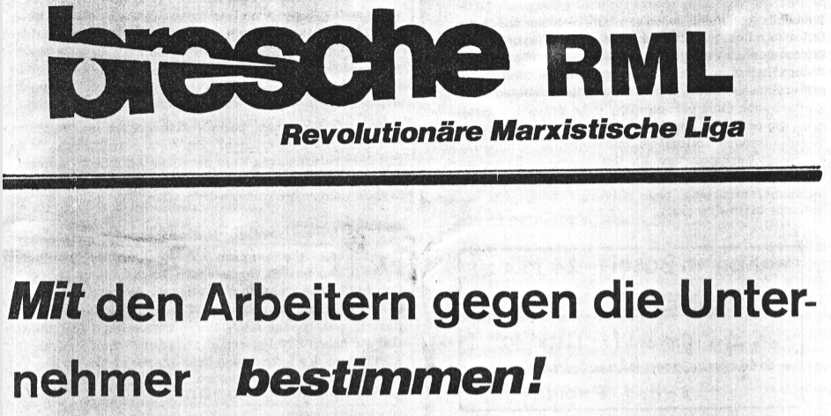
An der Vorstandssitzung des Gewerkschaftskartells vom 8. Januar 1976 wurde die Kampagne besprochen. „Die Abstimmungskampagne wird mit dem CNG gemeinsam durchgeführt. Am 22.1.76 findet in Bern ein Referentenkurs über die Mitbestimmung statt. Kollege Müller Paul wird delegiert.“ An der Vorstandssitzung vom 27. Februar 1976 werden weitere Details bekannt. „Wenk teilt mit, dass ein überparteiliches Aktionskomitee für die Mitbestimmung gegründet worden sei, wobei als Präsident Suter Jakob Walchwil und als Vizepräsident Wenk Hanspeter Baar, gewählt worden seien. Der Vorstand beschliesst, dass die Kollegen Wenk und Weiss über den dem Vorstand zur Verfügung stehenden Betrag von Fr. 1000.- für Aktionen der Mitbestimmungskampagne bestimmen können. Das Hauptgewicht der Kampagne soll auf Inserate und Flugblattaktionen gelegt werden.“
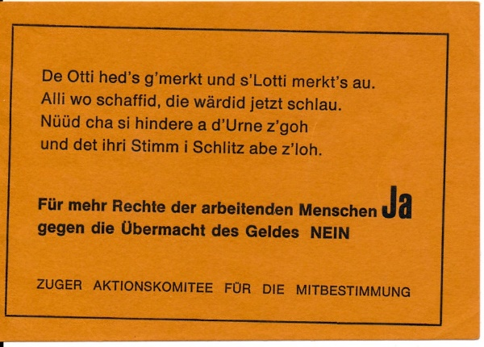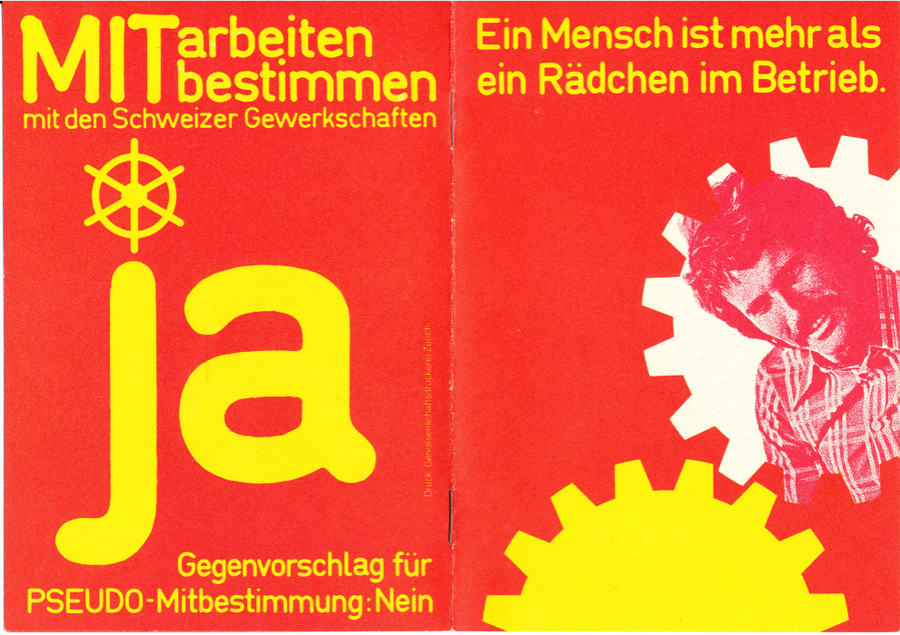

Die Mitbestimmungs-Initiative wird am 21. März 1976 abgelehnt
Initiative und Gegenvorschlag wurden am 21. März 1976 in der Abstimmung deutlich abgelehnt: 472‘094 Ja (32.4%), 966‘140 Nein. Kanton Zug: 4‘444 Ja (25.1%), 13‘277 Nein) / Gegenvorschlag: 431‘690 Ja (29.6%), 974‘695 Nein. An der Vorstandssitzung vom 31. März 1976 wird eine erste Bilanz gezogen. „Zu der in der Volksabstimmung abgelehnten Mitbestimmungsinitiative stellt Wenk fest, dass es positiv zu werten sei, dass über dieses aktuelle Problem geredet werden musste. Im weiteren stellt er fest, dass eine sehr grosse Anzahl von Veranstaltungen durchgeführt wurde. Gauch ist der Meinung, dass die grosse Masse das Problem gar nicht verstanden hätte.“ In der Bresche im Betrieb Nr. 22 vom 8. Dezember 1976 gingen wir bei der Bilanz der Abstimmung über die 40 Stunden-Woche-Initiative hart mit der Mitbestimmung um. „Indem uns Arbeitern vorgegaukelt wird, dass unsere Probleme über Verhandlungen gelöst würden, hat eine ganze Arbeitergeneration verlernt, für ihre Forderungen in die Hosen zu steigen. Wie weit dies führt, sah man bei der Mitbestimmungs-Initiative der Gewerkschaften, wo wir nicht die Hälfte der Kollegen an die Urne brachten, dank dieser Politik.“
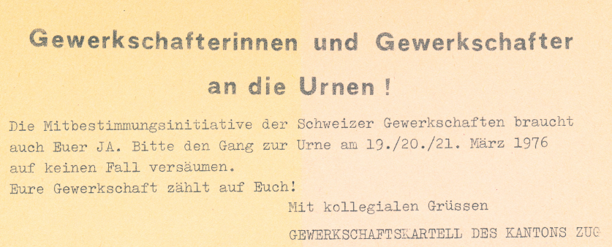
Das Gewerkschaftskartell versucht jedoch, die Sache weiterzuführen. An der Vorstandssitzung vom 22. April 1976 wurde festgehalten. „Nachdem sich Dr. A. C. Brunner anlässlich eines Podiumsgespräches über die Mitbestimmung grundsätzlich positiv zum ganzen Problem geäussert hat, wird sich der Präsident mit ihm in Verbindung setzen.“ An der Vorstandssitzung vom 23. August 1976 wird die Aktion abgebrochen. „Dr. A. C. Brunner hat den Brief des Präsidenten zur Mitbestimmungsfrage beantwortet. Er teilte darin mit, dass diese Frage vorerst Sache der beteiligten Verbände sei, er sei aber bereit zu weiteren Diskussionen. Unter diesen Umständen findet der Vorstand eine weiter Diskussion zwecklos.“

Dokumente der Gegner-Kampagne in Zug:
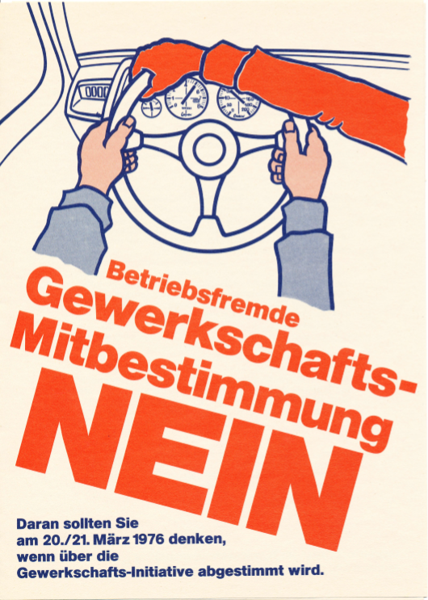

BB / 31.12.2018

SGB-Flugblatt, März 1976
SGB-Flugblatt, März 1976
Broschüre Nein-Komitee Zug, März 1976
Bresche RML-Flugblatt, 11. März 1976
Protokoll GKZ-Vorstandssitzung vom 8. Januar 1976
Protokoll GKZ-Vorstandssitzung vom 27. Februar 1976
Protokoll GKZ-Vorstandssitzung vom 31. März 1976
Protokoll GKZ-Vorstandssitzung vom 22. April 1976
Protokoll GKZ-Vorstandssitzung vom 23. August 1976

